一、單選題
（ ）1.設θ 為任意角度，則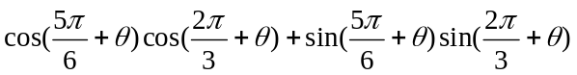的值為 (A)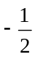 (B)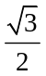 (C)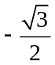 (D)0

（ ）2.如圖所示，矩形ABCD，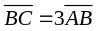，點P、Q在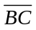上，且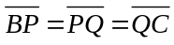，若∠DPC = α，∠DBC = β，則tan(α − β )
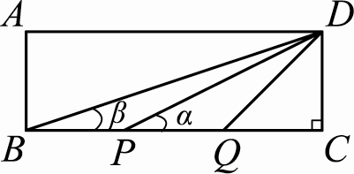 (A) (B) (C) (D)

（ ）3.△ABC中，∠B = 74°，∠C = 61°，又b = 6，c = 4，則△ABC的面積為 (A)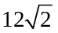 (B)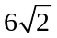 (C)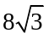 (D)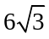

（ ）4.△ABC的外接圓半徑為15，又知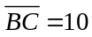，則sinA的值為 (A) (B) (C) (D)

（ ）5.已知三角形的三邊長為5、6、7，最大內角為θ，則cosθ = (A) (B) (C) (D)

（ ）6.在高150公尺的山頂，依同一方向測得地面上A、B兩處的俯角分別為30°及45°，則A、B的距離為 (A)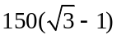公尺 (B)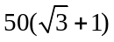公尺 (C)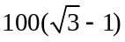公尺 (D)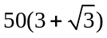公尺

（ ）7.設k為實數，若方程式x² + y² + 2kx − 2y + 5 = 0的圖形為一圓，則k的範圍為 (A)k > 2或k < − 2 (B) − 2 < k < 2 (C) − 3 < k < 3 (D)k > 4或k < − 4

二、填空題

1.試求以點C( − 2,3)為圓心，半徑為4的圓方程式╴╴╴╴╴╴╴╴

2.設點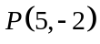、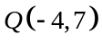，試求以線段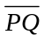為直徑的圓方程式╴╴╴╴╴╴

3.設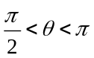，若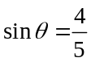，試求cos2θ=╴╴╴╴╴╴

4.設α、β 均為銳角，若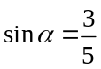，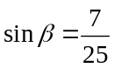，試求sin(α − β )的值╴╴╴╴╴╴

5.已知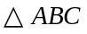中，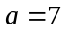，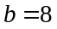，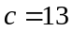，試求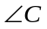=╴╴╴╴╴╴

6.已知中，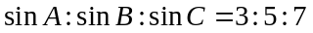，試求=╴╴╴╴╴╴
7.2x² + 2y² + 3x − 4y − 5 = 0的圖形為一圓，則圓心坐標為╴╴╴╴╴╴
8.公式 tan2θ =╴╴╴╴╴╴ sin2θ =╴╴╴╴╴
9.求 sin 105°=╴╴╴╴╴╴

三、計算題 (20分)
1.某人從地面上A處，測得一塔頂的仰角為45°，向此塔水平前進40公尺至B處，再測得塔頂的仰角為60°，求此塔的高度。

2.設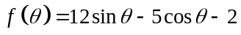之最大值為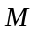，最小值為，試求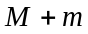之值

